Il sistema solare

Il sistema solare è costituito da una stella, il Sole, e da tutti i corpi celesti che orbitano (girano) intorno ad esso: 8 pianeti, satelliti, milioni di asteroidi, comete, polveri e gas interplanetari.

In ordine di distanza dal Sole, gli otto pianeti sono: Mercurio, Venere, Terra, Marte, Giove, Saturno, Urano e Nettuno.

Sono chiamati pianeti nani: Eris, Plutone e Cerere.
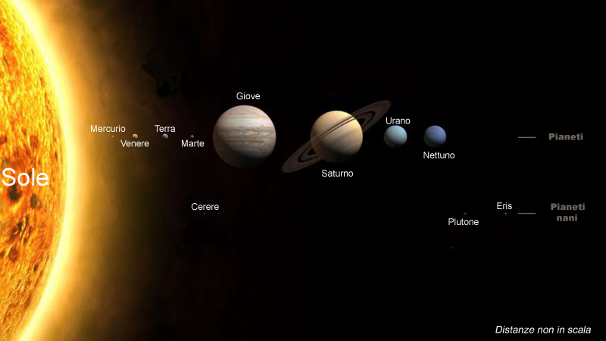

Guarda: www.solarsystemscope.com

